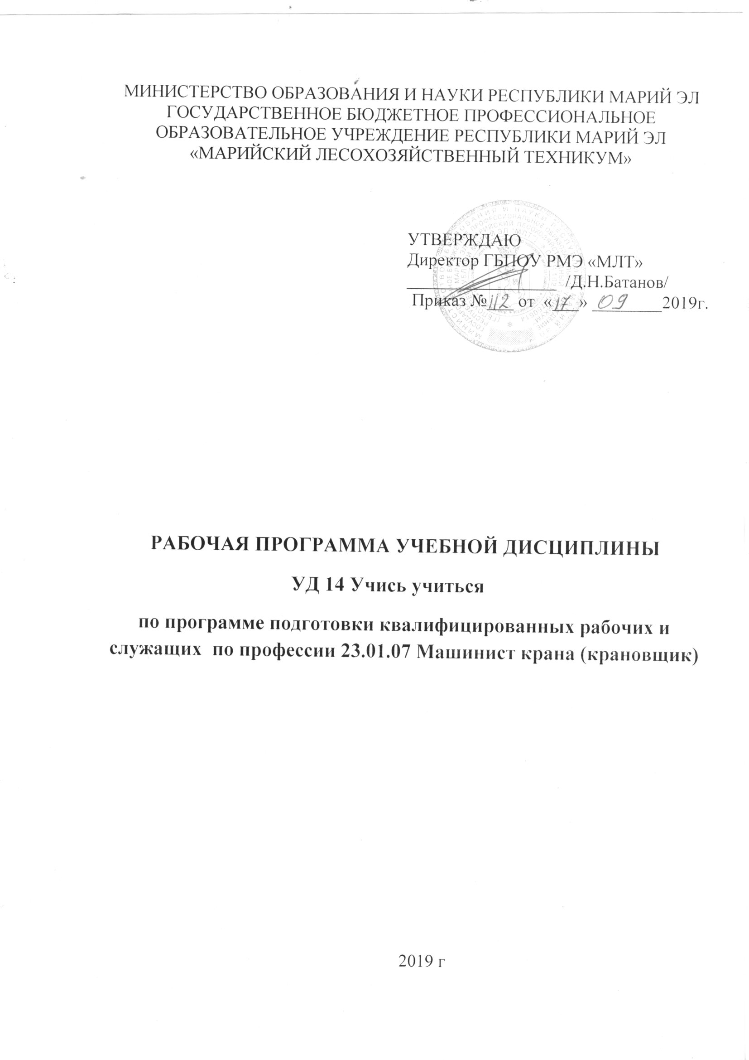

2. СТРУКТУРА И СОДЕРЖАНИЕ УЧЕБНОЙ ДИСЦИПЛИНЫ

2.1. Объем учебной дисциплины и виды учебной работы

Вид учебной работы | Объем часов
Максимальная учебная нагрузка (всего) | 66
Обязательная аудиторная учебная нагрузка (всего) | 44
в том числе:
практические занятия | 24
лекционные занятия | 20
Самостоятельная работа обучающегося (всего) | 22
в том числе:
1) Составление личного плана, с указанием конкретных дела (задачи), последовательности выполнения этих задач и сроков их выполнения. | 3
2) Выполнение тестов «Насколько Вы внимательны?»; «Какая у Вас память?»; «Какое у Вас мышление?».  Составление памяток «Как обобщать», «Как сравнивать», «Как анализировать».  Выполнение упражнений на освоение приемов мышления, запоминания. | 4
3) Изучение тем: «Конфликт и его структура», «Стратегии поведения в конфликтных ситуациях», «Правила поведения в конфликте». Составление конспекта по вопросам для самопроверки. | 2
4) Поиск и подготовка информационных сообщений с использованием электронных ресурсов. | 4
5) Оформление реферата.  Составление памятки «Как выступать с докладом, рефератом». | 4
6) Подготовка библиографического списка учебной литературы и электронных ресурсов к тематической учебной презентации. | 2
7) Написание сообщения «Значение темперамента для успешной учебы». | 3
Итоговая аттестация в форме дифференцированного зачета

2.2. Тематический план и содержание учебной дисциплины: Учись учиться

Наименование разделов и тем | Содержание учебного материала, лабораторные работы и практические занятия, самостоятельная работа обучающихся. |  |  | Объем часов | Уровень освоения
1 | 2 |  |  | 3 | 4
Введение в  дисциплину. | Содержание учебного материала |  |  | 1
Введение в  дисциплину. | 1 |  | Содержание, цели и задачи дисциплины. Междисциплинарные связи. Виды общеучебных умений и общих компетенций. Анкета «Определение уровня сформированности общеучебных умений и общих компетенций». Самооценка сформированности общеучебных умений и общих компетенций. Результат. | 1 | 1
Раздел 1. Формирование культуры поведения. |  |  |  | 3
Тема 1.1  Речевой этикет. Правила и нормы поведения. | Содержание учебного материала |  |  | 1
Тема 1.1  Речевой этикет. Правила и нормы поведения. | 1 | Речевой этикет, факторы, определяющие его формирование. Правила и нормы речевого этикета в начале общения: обращение, приветствие. Правила и нормы речевого этикета в процессе общения: формулы вежливости и взаимопонимания. Правила и нормы речевого этикета в конце общения: прощание, резюмирование. Особенности речевого этикета при дистантном общении, общении по средством телефона. Правила и нормы поведения во время учебных занятий, в общественных местах. |  | 1 | 1
Тема 1.2  Внешний вид как визитная карточка человека. Самопрезентация. | Содержание учебного материала. |  |  | 2
 | 1 | Имидж и первое впечатление. Понятие о самопрезентации. Принципы эффективной самопрезентации. Самопрезентация при собеседовании при трудоустройстве. |  | 2 | 1
Раздел 2. Формирование компетенций в сфере самоорганизации и самоуправления. |  |  |  | 5
Тема 2.1  Умение выполнять  домашние задания, готовиться и успешно сдавать экзамены. | Содержание учебного материала. |  |  | 1
 | 1 | Домашнее задания. Внеаудиторная самостоятельная работа. Виды ВСР. Подготовка к выполнению домашнего задания. Организация рабочего места. Алгоритм выполнения домашнего задания. Экзамен. Виды экзаменов. Систематическая подготовка к экзаменам. Консультации перед экзаменом. Психологическая подготовка к экзаменам. Как успешно сдать экзамен: алгоритм действий. |  | 1 | 2
Тема 2.2  Планирование своей деятельности. | Содержание учебного материала. |  |  | 1
Тема 2.2  Планирование своей деятельности. | 1 | Личный план. Основные задачи планирования. Порядок работы. Текущие и стратегические цели плана. Составные элементы плана. Последовательность выполнения плана. Организация, контроль выполнения взятых на себя обязательств. |  | 1 | 2
Тема 2.2  Планирование своей деятельности. | Самостоятельная работа обучающихся: |  |  | 3
Тема 2.2  Планирование своей деятельности. | Составление личного плана, с указанием элементов, последовательностью работы и примерных сроков выполнения. |  |  | 3
Раздел 3. Развитие познавательных процессов. |  |  |  | 12
Тема 3.1  Память. Внимание. | Содержание учебного материала. |  |  | 1
Тема 3.1  Память. Внимание. | 1 | Память. Процессы памяти: запоминание, сохранение, забывание, узнавание, воспроизведение. Виды памяти. Способы запоминания. Приемы запоминания. Мнемотехника. Внимание. Виды внимания: непроизвольное, произвольное. Свойства внимания: объем, распределение, концентрация, устойчивость, переключение. Устновка на предстоящую работу. |  | 1 | 2
Тема 3.2  Мышление. | Содержание учебного материала. |  |  | 1
Тема 3.2  Мышление. | 1 | Мышление и его типы: образное, логическое, практическое. Качества мышления: широта мышления, глубина, быстрота. Основные приемы мышления: анализ,  синтез, обобщение, классификация, сравнение. |  | 1 | 2
Тема 3.2  Мышление. | Практические занятия |  |  | 6
Тема 3.2  Мышление. | Развитие памяти. |  |  | 2
Тема 3.2  Мышление. | Развитие внимания. |  |  | 2
Тема 3.2  Мышление. | Развитие мышления. |  |  | 2
Тема 3.2  Мышление. | Самостоятельная работа обучающихся: |  |  | 4
Тема 3.2  Мышление. | Выполнение тестов «Насколько Вы внимательны?»; «Какая у Вас память?»; «Какое у Вас мышление?». |  |  | 2
Тема 3.2  Мышление. | Составление памяток «Как обобщать», «Как сравнивать», «Как анализировать». |  |  | 1
Тема 3.2  Мышление. | Выполнение упражнений на освоение приемов мышления, запоминания. |  |  | 1
Раздел 4. Формирование компетенций в сфере коммуникаций. |  |  |  | 12
Тема 4.1  Умение слушать. | Содержание учебного материала. |  |  | 1
Тема 4.1  Умение слушать. | 1 | Слушание. Способы активного слушания. Правильное и неправильное слушание. Значение умения слушать для успешной учебы. Правила хорошего слушания. Условия полноценного слушания. |  | 1 | 1
Тема 4.2  Оформление деловых бумаг. | Содержание учебного материала. |  |  | 1
Тема 4.2  Оформление деловых бумаг. | 1 | Определение понятия «документ». Первичные и вторичные документы. Классификация документов по целевому назначению. Основные виды деловых документов: распорядительные (постановления, распоряжения, приказы); организационные (положения, уставы, инструкции), документы по личному составу (заявления о приеме на работу, характеристики, автобиографии, и др.). |  | 1 | 2
Тема 4.2  Оформление деловых бумаг. | Практическое занятие |  |  | 2
Тема 4.2  Оформление деловых бумаг. | Оформление документов по личному составу. |  |  | 2
Тема 4.2  Оформление деловых бумаг. | Самостоятельная работа обучающихся: |  |  | 2
Тема 4.2  Оформление деловых бумаг. | Изучение тем: «Конфликт и его структура», «Стратегии поведения в конфликтных ситуациях», «Правила поведения в конфликте». |  |  | 1
Тема 4.2  Оформление деловых бумаг. | Составление конспекта по вопросам для самопроверки. |  |  | 1
Тема 4.3  Формы межличностного общения. Диалог. | Содержание учебного материала. |  |  | 1
Тема 4.3  Формы межличностного общения. Диалог. | 1 | Формы межличностного общения. Диалог. Техника диалога. Типы диалогов. Составные части диалога. Правила ведения конструктивного диалога. |  | 1 | 1
Тема 4.4  Подготовка устного выступления. | Содержание учебного материала. |  |  | 1
Тема 4.4  Подготовка устного выступления. | 1 | Доклад. Этапы работы над составлением доклада. Искусство красноречия. Требования к устной речи. Приемы захвата внимания аудитории. |  | 1 | 2
Тема 4.4  Подготовка устного выступления. | Практическое занятие |  |  | 4
Тема 4.4  Подготовка устного выступления. | Подготовка устного доклада по заданной теме. |  |  | 2
Тема 4.5  Конфликты и способы управления ими. | Практическое занятие.  Анализ и решение конфликтных ситуаций. Правила поведения в конфликтах. |  |  | 2
Раздел 5. Формирование компетенций в сфере работы с информацией. |  |  |  | 24
Тема 5.1  Работа с каталогом, ресурсами интернет и электронных библиотек. | Содержание учебного материала. |  |  | 1
 | 1 | Систематизация и хранение приобретенной информации: справочно-библиографический аппарат библиотеки, каталоги, картотеки. Виды каталогов. Электронная библиотека. Виртуальные энциклопедии: Мир энциклопедий; Рубрикон - Река информации; энциклопедический справочник; словари, энциклопедии, справочники. Виртуальные библиотеки: Научная электронная библиотека РФФИ; Открытая русская электронная библиотека “OREL”; Библиотека Максима Машкова. |  | 1 | 2
Тема 5.2  Приемы рационального чтения. Работа с текстом. Конспектирование. | Содержание учебного материала. |  |  | 1
 | 1 | Умение быть читателем. Виды чтения: библиографическое, просмотровое, ознакомительное, аналитико-критическое и творческое. Правила рационального чтения. Умение работать с текстом. Конспект. Виды конспектов: текстовый, плановый, тематический, свободный. Правила и техника конспектирования. |  | 1 | 2
 | Самостоятельная работа обучающихся: |  |  | 4
 | Поиск и подготовка информационных сообщений с использованием электронных ресурсов. |  |  | 4
 | Практические занятия |  |  | 4
 | Подготовка и оформление конспекта. |  |  | 2
 | Учебная экскурсия в библиотеку  «Изучение справочно - библиографического аппарата библиотеки» по плану:  Справочно-библиографический аппарат библиотеки:  1. Генеральный алфавитный каталог;  2. Систематический каталог;  3. Алфавитный каталог периодических изданий;  4. Алфавитный каталог литературы на иностранных языках;  5. Алфавитные и систематические каталоги учебных абонементов и читальных  залов;  6. Электронный каталог библиотеки на книги. |  |  | 2
Тема 5.3  Подготовка  реферата. | Содержание учебного материала. |  |  | 2
Тема 5.3  Подготовка  реферата. | 1 | Реферат как вид учебного материала учебно-исследовательской работы. Этапы работы над рефератом. Примерная структура реферата. Требования к оформлению реферата. |  | 2 | 2
Тема 5.3  Подготовка  реферата. | Практическое занятие |  |  | 2
Тема 5.3  Подготовка  реферата. | Подготовка и оформление реферата. |  |  | 2
Тема 5.3  Подготовка  реферата. | Самостоятельная работа обучающихся: |  |  | 4
Тема 5.3  Подготовка  реферата. | Оформление реферата. |  |  | 2
Тема 5.3  Подготовка  реферата. | Составление памятки «Как выступать с докладом, рефератом». |  |  | 2
Тема 5.4  Создание учебной презентации. | Практическое занятие |  |  | 4
Тема 5.4  Создание учебной презентации. | Требования к электронной презентации. Технология подготовки электронной презентации. |  |  | 2
Тема 5.4  Создание учебной презентации. | Выполнение тематической учебной презентации на одну из тем (по выбору обучающихся) дисциплины «Учись учиться». |  |  | 2
Тема 5.4  Создание учебной презентации. | Самостоятельная работа обучающихся: |  |  | 2
Тема 5.4  Создание учебной презентации. | Подготовка библиографического списка учебной литературы и электронных ресурсов к тематической учебной презентации. |  |  | 2
Раздел 6. Выявление индивидуальных особенностей личности. |  |  |  | 7
Тема 6.1  Темперамент, характер и воля. Их значение для  упешной работы. Система восприятия информации. | Содержание учебного материала. |  |  | 2
 | 1 | Темперамент. История учения и современные представления о темпераменте. Основные свойства темперамента и его признаки. Психологическая характеристика типов темперамента. Характер. Интеллектуальные черты. Эмоциональные черты. Волевые черты. Система восприятия информации. Каналы восприятия информации: визуалный, аудиальный, кинестетический и их характеристика. Особенности поведения представителей. Невербальные реакции (жесты, мимика). |  | 2 | 1
 | Практическое занятие |  |  | 2
 | Определение типа темперамента, особенностей характера. |  |  | 2
 | Самостоятельная работа обучающихся: |  |  | 3
 | Написание эссе «Значение темперамента для успешной учебы».
 | Дифференцированный зачет. |  |  | 2
Всего: |  |  |  | 66

